SOBREVUELO EN HELICOPTERO
Cañón del Chicamocha
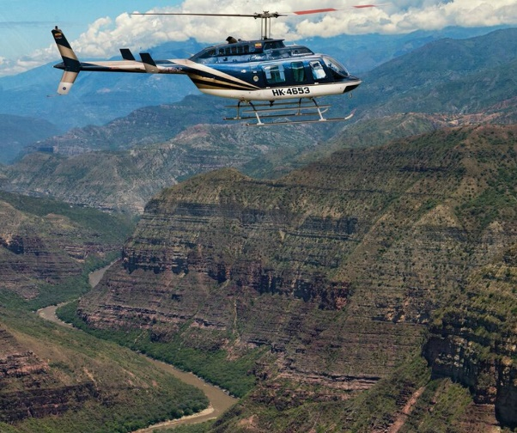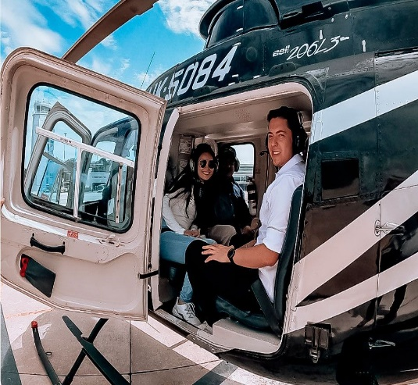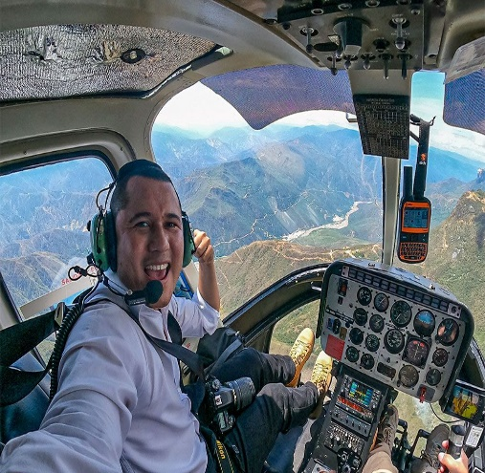

Vuela sobre el imponente Cañón del Chicamocha y aprecia la majestuosa obra de la naturaleza, un espectáculo sin igual en el mundo, fruto de millones de años de formación rocosa.
EL PLAN INCLUYE
- Recorrido en helicóptero durante 10 minutos por el Cañón del Chicamocha
(Máximo 6 personas, pero 420 kg)

NO INCLUYE:
- Transporte: Transporte de ida y regreso desde la ciudad de origen.
- Alimentación: Desayuno, almuerzo y cena.
- Actividades: Recorridos y actividades adicionales.
- Otros: gastos personales y no especificados.

INVERSION POR PERSONA
Desde 5 años en adelante
$400.000

